Открытие весенней охоты
на утку и вальдшнепа

В соответствии с Правилами охоты в охотничьих хозяйствах Мядельского и Вилейского районов со второй субботы марта по второе воскресение мая открывается весенняя охота на уток.

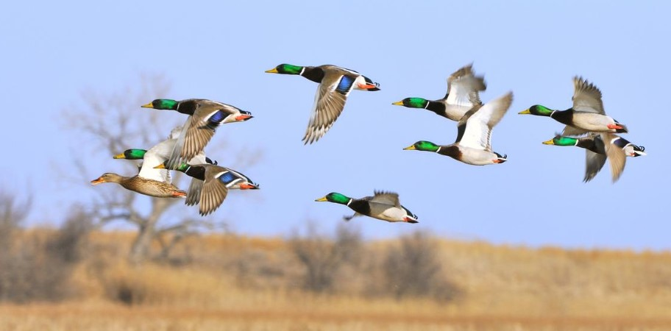

К добыче разрешены самцы (селезни) кряквы, свиязь, гоголя, широконоски, чернеть хохлатой, чирок-трескунок, чирок-свистунок, утки серой подсевшие или подлетевшие к подсадной утке или чучелам.
Охота разрешена из засады только из скрадка или с использованием маскировочного халата и только с подманиванием с помощью манка, подсадных уток и чучел. Охота разрешается в светлое время суток, кроме периода с 12 до 18 часов.
Разрешенные орудия охоты: гладкоствольное охотничье оружие и патроны, снаряжённые дробью, для розыска и подачи добытой дичи допускается использование охотничьих собак: терьеров, такс, легавых, спаниелей, ретриверов, водных собак.
Что еще интересно: по путевке на охоту на животных, указанных выше видов в те же сроки и с применением аналогичных способов и орудий охоты, разрешается добыча диких животных следующих видов. Это баклан, голубь сизый, цапля серая, цапля белая большая.
Кроме этого, с 18 марта открывается охота на самцов вальдшнепа «на тяге».
Следует также напомнить о том, что за нарушение правил охоты предусмотрена административная ответственность в виде штрафа в размере до 30 базовых величин (для физического лица) с конфискацией орудий охоты, или без конфискации с лишением специального права. В случае, если сумма вреда, причиненного окружающей среде в результате незаконного изъятия или уничтожения диких животных, превысит 100 базовых величин, предусмотрена уголовная ответственность.
Обращаем особое внимание на обязательность соблюдения охотниками правил безопасности охоты!
Ни пуха, ни пера уважаемые охотники!
Мядельская МРИ

